Krajská správa a údržba silnic Vysočiny
Smlouva o spolupráci II/132 hr.kraje - Žirovnice
Číslo smlouvy Krajská správa a údržba silnic Vysočiny, příspěvková organizace: Číslo smlouvy Město Žirovnice
SMLOUVA o spolupráci
1.
Smluvní strany
Krajská správa a údržba silnic Vysočiny, příspěvková organizace
Se sídlem: Kosovská 1122/16, 586 01 Jihlava
Zastoupená: Ing. Radovanem Necidem, ředitelem
IČO: 00090450
DIČ: CZ00090450
(dále jen „KSÚSV“)
Město Žirovnice Se sídlem: Zastoupené: IČO:
DIČ:
Cholunská 665, 394 68 Žirovnice
Radek Vopravil, starosta 00249505
CZ00249505 (dále jen „město“)
(dále jen „Smluvní strany“)
uzavírají v souladu s ust. § 2716 a násl. zákona č. 89/2012 Sb., občanský zákoník, ve znění pozdějších předpisů (dále jen „občanský zákoník“), tuto smlouvu.
2.
Předmět smlouvy
- Předmětem této smlouvy je úprava vzájemných práv a povinností při spolupráci Smluvních stran. Smluvní strany se zavazují postupovat při spolupráci v souladu s touto Smlouvou a s řádnou péčí a dodržovat všechna práva a povinnosti stanovená touto Smlouvou.
- Předmětem této smlouvy je spolufinancování realizace stavby: II/132 hr.kraje - Žirovnice
3.
Podmínky plnění předmětu Smlouvy
- Smluvní strany se dohodly, že se budou podílet na financování předmětu smlouvy v rozsahu stavebních objektů vymezených soupisem prací takto:
SO 102 - silnice 11/132 v km 3,338 - 4,164 intravilán
- Položka ACO 11+ a spojovací postřik
- Dle přiloženého výkazu výměr - Příloha č.1
- Zaměření zhotovitele - Příloha č.2 (pouze plocha jednoho jízdního pruhu po vybudování kanalizace a vodovodu
- Stanovisko KSÚSV z 1.3.2024 - Příloha č.3
- Výše spolufinancování bude činit finanční plnění v rozsahu stanoveném jednotlivými položkami ve výkazu výměr a zaměření zhotovitele dle Přílohy č.1 a Přílohy č.2.
- Smluvní cena je 474 396,30,- bez DPH.
- Spolufinancování realizace stavby proběhne na základě faktur vystavených KSÚSV do 30 dnů po převzetí akce. Splatnost faktur bude činit 30 dnů ode dne doručení městu.

Krajská správa

a údržba silnic Vysočiny
Smlouva o spolupráci II/132 hr.kraje - Žirovnice
4.
Doba trvání smlouvy
  - Smlouva se uzavírá na dobu určitou, a to ode dne nabytí účinnosti této smlouvy až do doby splnění účelu této smlouvy a vypořádání všech závazků z této smlouvy plynoucích.
5.
Závěrečná ustanovení
- Ve všech věcech, které nejsou upraveny touto Smlouvou, se budou vzájemné vztahy Smluvních stran řídit OZ.
- Tato Smlouva se vyhotovuje v elektronické podobě, přičemž každá Smluvní strana obdrží její elektronický originál.
- Smlouva je platná dnem připojení platného uznávaného nebo kvalifikovaného elektronického podpisu dle zákona č. 297/2016 Sb., o službách vytvářejících důvěru pro elektronické transakce, ve znění pozdějších předpisů, Smluvními stranami do této Smlouvy a jejích jednotlivých příloh, nejsou-li součástí jediného elektronického dokumentu (tj. do všech samostatných souborů tvořících v souhrnu Smlouvu).
- Smluvní strany výslovně souhlasí se zveřejněním této smlouvy v informačním systému veřejné správy - Registru smluv. Smluvní strany se dohodly, že zákonnou povinnost dle § 5 odst. 2 zákona o registru smluv splní KSÚSV.
- Smlouva je účinná dnem jejího uveřejnění v registru smluv.
- Tuto Smlouvu je možné měnit pouze prostřednictvím vzestupně číslovaných dodatků podepsaných Smluvními stranami. Pokud bude k naplnění účelu této Smlouvy, jak je v ní vyjádřen, zapotřebí uzavření jedné nebo více smluv mezi Smluvními stranami, zavazují se Smluvní strany k uzavření takové smlouvy nebo smluv tak, aby mohl být účel této Smlouvy co nejlépe naplněn.
- Smluvní strany prohlašují, že si Smlouvu před jejím podpisem přečetly, že byla uzavřena po vzájemném projednání, podle jejich pravé a svobodné vůle, určitě, vážně a srozumitelně, nikoli v tísni za nápadně nevýhodných podmínek. Pravost a původnost Smlouvy potvrzují Smluvní strany svým podpisem.
- Spory budou Smluvní strany řešit v prvé řadě vzájemným jednáním se snahou dosáhnout dohody bez nutnosti soudního jednání. Spory, které nebudou vyřešeny smírně dohodou obou stran, budou postoupeny věcně a místně příslušnému soudu.
- Smlouva bude projednána a schválena na 67. schůzi Rady města Žirovnice dne 15.12.2025, usnesením č. 4a/2025/RM67.
Příloha č.1 - výkaz výměr
Příloha č.2 - zaměření zhotovitele
Příloha č.3 - stanovisko KSÚSV
Za KSÚSV:
Za město:
V Žirovnici dne: 18.12.2025
V Jihlavě dne:

Digitálně podepsal Ing. Radovan Necid Datum: 2025.12.23 10:23:41 +01'00'
Digitálně podepsal Radek Vopravil Datum: 2025.12.18 07:41:05 +01'00'

Ing. Radovan Necid, ředitel organizace Krajská správa a údržba silnic Vysočiny, příspěvková organizace

Radek Vopravil, starosta Žirovnice
Firma:
Stavba:
Rozpočet:
Soupis prací objektu PE 2025 Žirovnice - město
SO 102 silnice II/132 v km 3,338-4,164
I SO 102 I 474 396.30 ~|

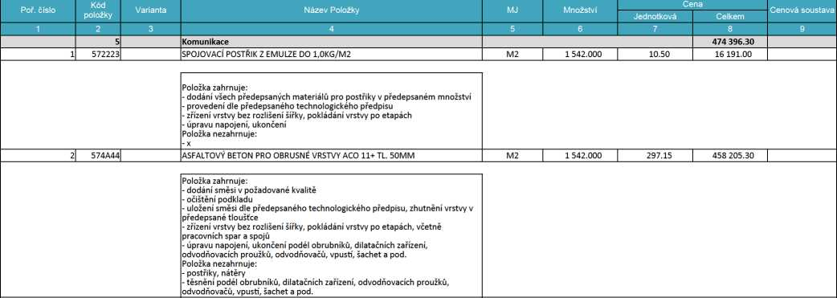

-plocha AC011+ město na komunikaci 11/132
-plocha ACO 11+ město - 1176,25m2
1541,88m2
STAVBA | Žirovnice II/132 - hr. kraje |  |  | SATES
VYPRACOVAL
 |  |  |  | Cechy
STAVEBNÍ OBJEKT | SO 102 zaměření rozdělení město x kraj |  | EORMÁT |  | A3
ČÁST |  |  | DATUM |  | 10.1 1.2025
OBSAH:  rozdělení plochy ACO11+ |  |  | MĚŘÍTKO  1:20 |  | Č. VÝKRESU  D.1.1.X

Uloženo: / Uživatel: Simek.m / Tisk: 26.11.2025 8:15:59


KRAJSKÁ SPRÁVA A ÚDRŽBA SILNIC VYSOČINY,
příspěvková organizace
Technicko-správní oddělení Pelhřimov, Myslotínská 1887, 393 82 Pelhřimov

Město Žirovnice Cholunská 665
v

394 68 Žirovnice
NAŠE ZNAČKA VYŘIZUJE DATUM
VÁŠ DOPIS ZNAČKY/ZE DNE
.8/2024H 1.3.2024
Věc: Město Žirovnice ul. Hradecká oddílná kanalizace v silnic 11/132
Krajská správa a údržba silnic Vysočiny, TSO Pelhřimov souhlasí s výše uvedenou stavbou v k.ú. Žirovnice. Našich zájmů se akce dotýká v těchto bodech:
- 6x křížení silnice 11/132 překopem v km 10,835; 10,972; 11,000; 11,035; 11,143 a
11,153 z důvodu uložení vodovodního řadu, splaškové kanalizace a dešťové kanalizace.
- Souběžné uložení vodovodního řadu a dešťové kanalizace v silnici 11/132 v km 10,758 - 10,835 (pravá strana ve směru staničení).
- Souběžné uložení vodovodního řadu, dešťové kanalizace a splaškové kanalizace
v silnici II/l32 v km 10,758 - 10,835 (levá strana ve směru staničení).
Bude dodržena norma ČSN 73 6005. Hloubku uložení požaduje min. l,2m.
Vzhledem k zásahu do silnice 11/132 požadujeme obnovení všech konstrukčních vrstev v tomto složení:
- ACO 11+ (v celé šíři jízdního pruhu v dotčeném úseku) 50mm
- Geomříž ze skelných vláken o příčné/podélné pevnosti v tahu min. 50,0/50,0 kN/m
(v šíři výkopu + min. lm na obě strany)
Spojovací postřik
- ACL 16+ (v šíři výkopu + min. lm na obě strany) 50mm
Spojovací postřik
- ACP 16+ 50mm
SCM (podklad ze štěrku zpevněného cementu) 200mm
- Štěrkodrť 200mm
Celkem 550mm
Stavbu požadujeme koordinovat s opravou silnice č. 11/132.
Telefon
565 301 635
730 541 027
Bankovní spojení
1ČO/D1Č
00090450
CZ00090450
Telefax
Email
h

KRAJSKÁ SPRÁVA A ÚDRŽBA SILNIC VYSOČINY,
příspěvková organizace
Technicko-správní oddělení Pelhřimov, Myslotínská 1887, 393 82 Pelhřimov
Před vydáním stavebního povolení uzavře investor s majetkovým odborem Kraje Vysočina „Smlouvu o smlouvě budoucí o zřízení věcného břemene“.
Před zahájením stavebních prací uzavře investor s KSUS Vysočiny, TSO Pelhřimov „Smlouvu o podmínkách zřízení stavby“.
Před zahájením stavebních prací požádá zhotovitel v zákonné lhůtě Městský úřad Pelhřimov, oddělení silničního hospodářství o vydání zvláštního užívání k provádění stavebních prací.
S pozdravem
Krajská správa a údržba silnic Vysočiny, TSO Pelhřimov
- vedoucí TSO

Telefon
Bankovní spojení
IČO/D1Č
00090450
CZO0090450
Telefax
Email

